Materia: Lengua

Profesor: Ledesma Sonia

Curso: 1° año A

Bibliografía: PRÁCTICAS DEL LENGUAJE 1, Ed. Estrada -Edición HUELLAS

**Trabajo practico N° 65**

Reglas generales de acentuación ortográfica

Control de Tp anterior

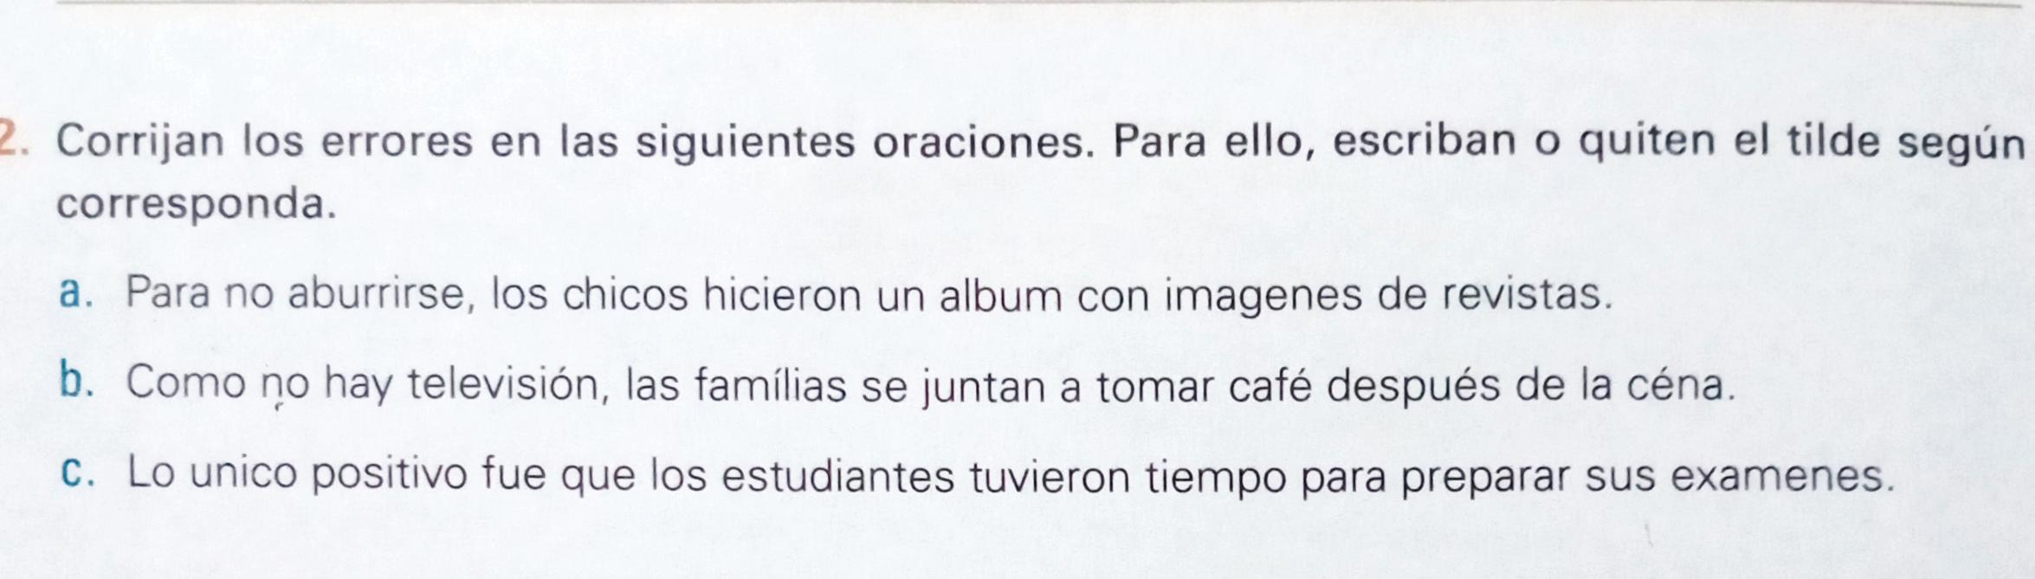

4)

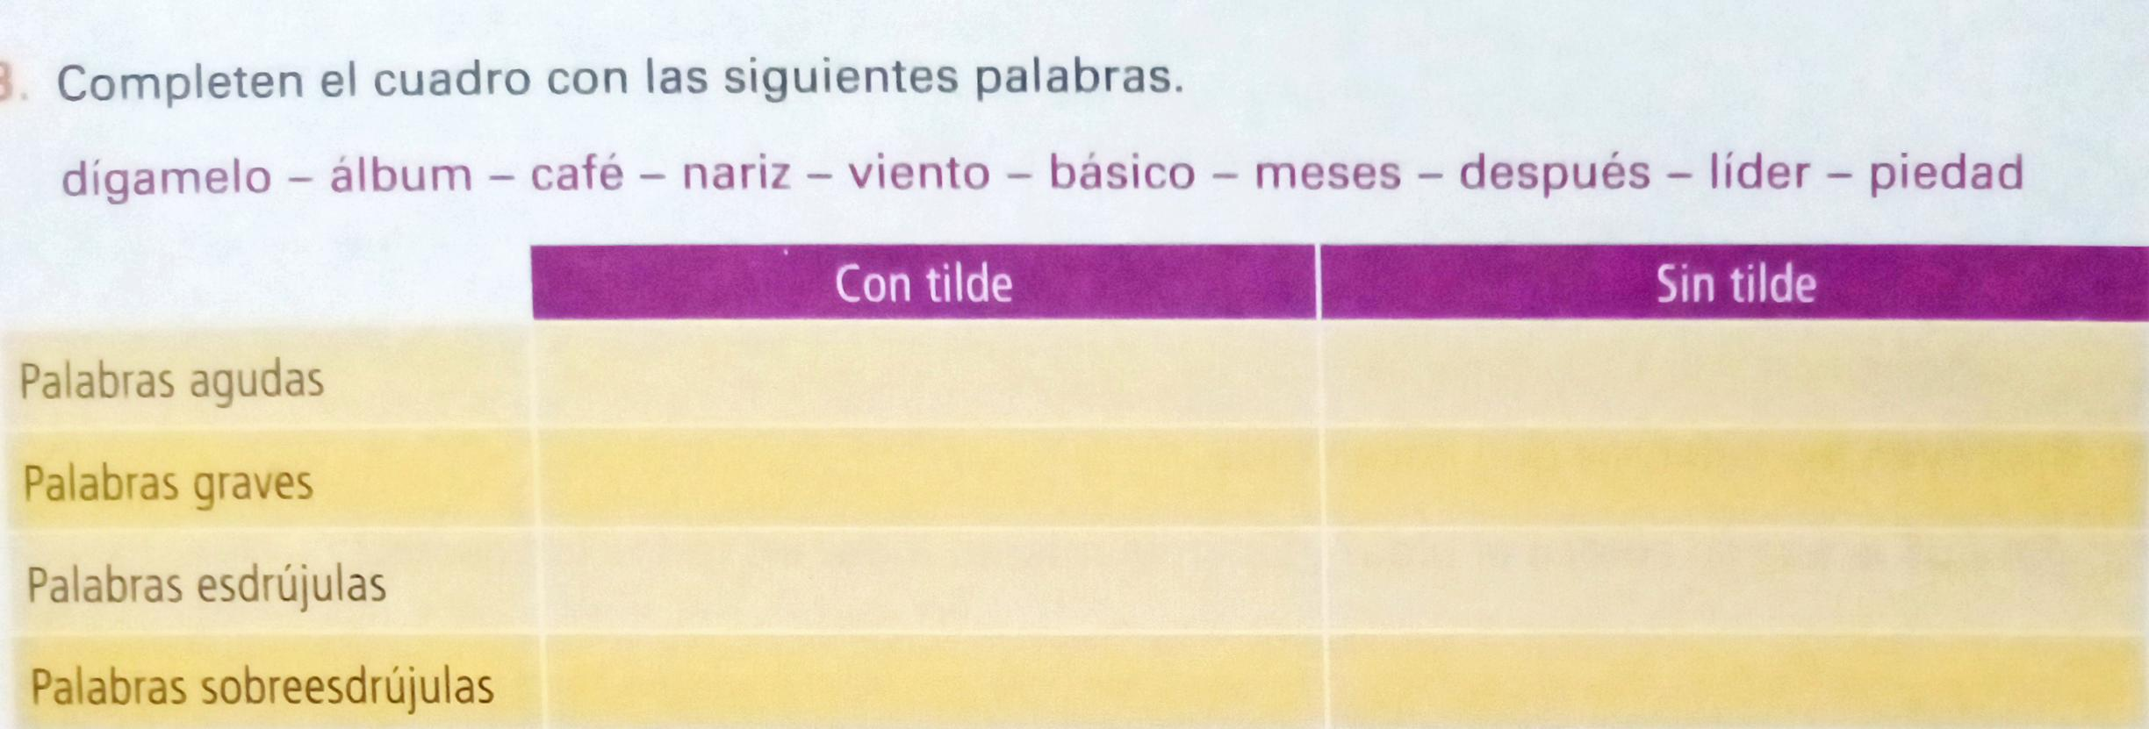

Diptongo y triptongo. El hiato

Define y brinda ejemplos de los siguientes conceptos

**Diptongo**

**Hiato**

**Triptongo**

